Муниципальное казенное дошкольное образовательное учреждение
МКДОУ«Детский сад с. Краснопартизанск»

Отчет о проделанной работе по охране труда.
МКДОУ ««Детский сад с . Краснопартизанск»

Подготовила: Чанкаева И. М 2022 год

Всемирный день охраны труда наш детский сад встретил в составе 14 членов профсоюза. И так как я являюсь председателем профкома нашего детского сада, то немного расскажу о мероприятиях, вошедших в состав месячника, посвященного всемирному дню охраны труда.
Как сделать труд более безопасным в детском саду – задача многогранная.
В период месячника по охране труда, в нашем д/с были проведены следующие мероприятия:
- Участие в работе комиссии по составлению изменений и дополнений к коллективному договору.
- Разработан план проведения «Дня защиты детей от чрезвычайных ситуаций».
- Организован и проведен субботник по уборке территории детского сада.

- Провели мероприятие по « Эвакуация при пожаре».
- Провела беседу « Правила дорожного движения».
- Организовано обучение и проверка знаний работников по охране труда.

- Выпущена стенгазета к Всемирному дню охраны труда.
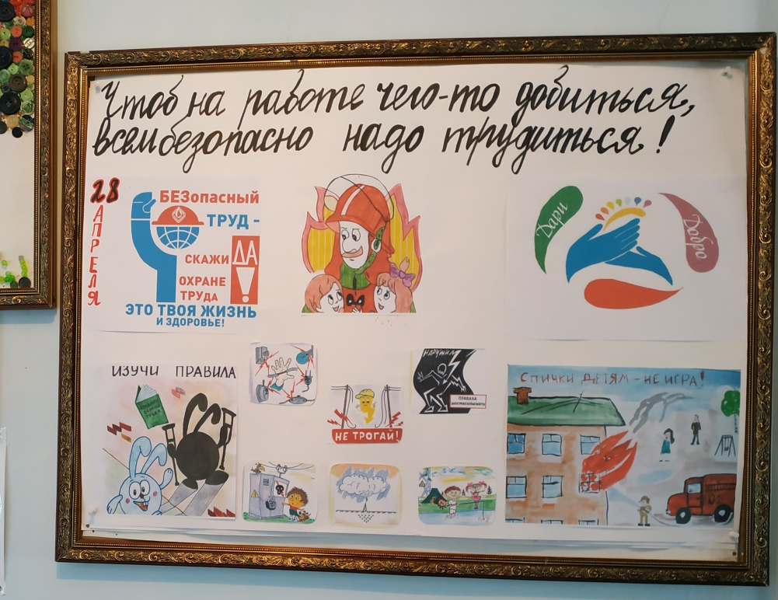

- 26 апреля провела конкурс между работниками . Украшала зал . Сделала стенгазету с плакатами по охране труда.
Я поздравила всех с праздником, рассказала об истории возникновения праздника и предложила провести этот день с пользой.

КОНКУРС -«Охрана труда - забота твоя».

Цель:
Улучшить организационную работу по предупреждению нарушений правил и норм по охране труда и предупреждению производственного травматизма.

Представляем команды:
Команда МКДОУ « Детский сад с . Краснопартизанск» "Светофорчик"
Команда МКДОУ « Детский сад с . Краснопартизанск» "Огнетушитель"
Представляем жюри нашей игры : заведующая , медсестра.
Каждый конкурс будет оцениваться по пятибалльной системе.
Ведущий:
Уважаемые участники, мы с вами сегодня на протяжении всего конкурса будем состязаться за звание «Лучшие знатоки по охране труда».
Игра пройдет в 5 этапов:
I этап: «Визитная карточка». Капитаны представляют команды.
II этап: «Разминка»
(Обе команды садятся за столы.. Командам будут заданы 10 вопросов. Отвечает та команда, которая раньше поднимет флажок).
- Опасно ли домашнее электричество? Какие электроприборы, имеющие металлический или пластмассовый корпус наиболее опасны? (Да. Металлический, т.к. металлы проводят электрический ток.)
- Вследствие чего можно получить поражение током? (Нарушенной изоляции электропроводки, замыкания проводов, механических повреждений электроаппаратуры, поврежденных выключателей, розеток, использование влажных и мокрых электрических устройств, прикосновение мокрыми руками к токоведущим частям.)
- Чтобы не отравиться продуктами горения нужно…(Покинуть помещение, дышать через влажную ткань).
- С какой периодичностью должна проводиться проверка знаний по вопросам охраны труда? (Не реже одного раза в три года)
- Каковы последствия действия электрического тока на организм человека? (Остановка сердца или дыхания, поражение центральной нервной системы.)
- Что делать, если кого-то ударило током? (Освободить пострадавшего от воздействия электричества, для этого нужно отключить рубильник или выключатель, положить на твердое место, открыть форточку, растереть тело, дать понюхать нашатырный спирт, при остановке дыхания сделать искусственное дыхание и массаж сердца, вызвать скорую помощь.)
- Если начался пожар, нужно … (Позвонить по телефону 101 и сообщить руководству)
- Почему электричество считается одним из самых опасных производственных факторов? (Оно не имеет запаха, не имеет вкуса, цвета, невидимо)
- Чем определяется продолжительность рабочего времени в организации? (Правилами внутреннего трудового распорядка)
- Какие способы защиты от поражения электрическим током вы знаете? (Изоляция и ограждение токоведущих частей, знаки безопасности и плакаты, применение средств индивидуальной защиты, применение малых напряжений )

III этап: «Первая помощь». (по одному баллу за правильный ответ)
1. При ранении кровь течёт непрерывной струёй. Это кровотечение
венозное или артериальное? (Венозное)
2. Шину из жесткого материала накладывают на голое тело или
на полотенце или другую мягкую ткань без складок. ( на полотенце)
3. Когда проводят реанимацию : при переломе; при кровотечении;
или когда отсутствует дыхание и сердечная деятельность; ( когда отсутствует дыхание)
4.Вместо жгута можно использовать: закрутку, холод к ране или компресс? (закрутку).
5. Когда должен применяться непрямой массаж сердца: при повышении артериального давления; при отсутствия пульса или при кровотечении ? ( при отсутствии пульса)
6. Во время тяжёлой физической работы в помещении с высокой температурой воздуха и влажностью возможен :солнечный удар; травматический шок; тепловой удар? (тепловой удар)
7. Внезапно возникающая потеря сознания — это: шок; обморок, мигрень?(обморок)
8.При обморожении участок кожи необходимо: растереть снегом или варежкой, разогреть и дать теплое питье.(разогреть и дать теплое питье)
9. Как правильно обработать рану: продезинфицировать рану спиртом и туго завязать; обработать рану перекисью водорода; смазать саму рану йодом ( обработать рану перекисью водорода).
10. На какой срок жгут накладывается зимой: на час, на 1ч 30 мин, на 2 часа? ( на час)

IV этап: «Блиц-опрос»
(Это блиц – вопросы, в которые включены разносторонние темы, а именно, пожарная безопасность, правила дорожного движения, гражданская оборона, чрезвычайные ситуации, охрана труда, электробезопасность. Командам необходимо за 1 мин ответить на 20 вопросов. Каждый правильный ответ приносит команде 1 балл. Если команда затрудняется ответить на вопрос, надо говорить «дальше…»
Вопросы на блиц-опрос 1 команде:
- Каким огнетушителем нельзя тушить электропровода под напряжением? (пенным)
- Мгновенное освобождение большого количества энергии? (взрыв)
- Какое природное лекарственное средство можно использовать в качестве дезинфицирующего средства при капиллярном кровотечении? (подорожник)
- Повреждение тканей тела из-за высокой температуры? (ожог)
- Что самое страшное при пожаре для людей? (паника)
- Воздушный транспорт барона Мюнхгаузена? (ядро)
- Как по-другому называют повреждение? (рана)
- Аппарат для ликвидации возгорания? (огнетушитель)
- То, что может поразить при касании оголенных проводов? (ток)
- Назовите главные условия при оказании первой помощи? (быстрота действий и находчивость)
- Газы, образующиеся при сгорании топлива? (дым)
- Химический элемент, используемый для очистки воды? (хлор)
- Универсальное средство защиты дыхания? (противогаз)
- Комплекс предупредительных мер? (профилактика)
- По какому номеру вызывать пожарную команду? (101)
- Правовой акт, регулирующий социально-трудовые отношения в организации и заключаемый работниками и работодателем?(коллективный договор)
Вопросы на блиц-опрос 2 команде:
- Распространённое и эффективное средство пожаротушения (огнетушитель)
- Что в переводе с греческого и русского языков означает слово «светофор»? (носитель света)
- Инструмент, используемый при тушении пожара, разборке конструкций? (топор)
- Езда, ходьба в разных направлениях? (движение)
- Где появился первый светофор? (Англия)
- Повреждение чего-либо во время работы, движения? (авария)
- Устройство для регулирования потока жидкости? (вентиль)
- Нормы поведения при пожаре? (правила)
- По какому номеру звонить в МЧС при экстренных случаях? (101)
- Удушающий газ с запахом нашатырного спирта? (аммиак)
- Реакция окисления, при которой выделяется топливо и наблюдается тепло и наблюдается свечение горящих веществ? (горение)
- Организованный вывоз населения из зоны чрезвычайной ситуации? (эвакуация)
- Выдается ли педагогам молоко за вредность? (нет)
- О какой чрезвычайной природной ситуации рассказывается в сказке «Волшебник изумрудного города» (о смерче)
- Какие бывают переходы? (подземные, наземные, надземные)
- Какая ЧС описано в сказке «Кошкин дом№? (пожар)
- Неконтролирующий процесс горения? (пожар)
VI этап: «Собери слово»
(Каждой команде предлагается собрать 5 слов из разрезанных слогов . Задание выполняется одновременно обеими командами).
- пожар,
- огнетушитель
- инструктаж
- травма
- освещение
- заземление
Отметить день охраны труда 28 апреля все члены профсоюза были приглашены мною в ресторан Хаял в Дербенте.

Побывали в Крепости Нарын-кала .

